Индуцированный оптический волновод в среде с тепловой нелинейностью
Давтян Д.А.

Студент
Московский государственный университет имени М.В.Ломоносова,
физический факультет, Москва, Россия
E–mail: davtyan3@gmail.com

Разработка новых методов управления светом при помощи мощных оптических пучков накачки является важной задачей нелинейной фотоники [1 - 5].. Благодаря тому, что оптическая волна накачки изменяет эффективный показатель преломления среды, сигнальная волна, распространяющаяся под малым углом к пучку накачки в дефокусирующей среде, будет отражаться от индуцированной неоднородности. Если неоднородность показателя преломления сформирована цилиндрическим пучком с минимумом в центре, в среде формируется оптический волновод. Сигнальный световой пучок, направленный вдоль оси волновода будет фокусироваться, его дифракционное расплывание будет компенсировано за счет неоднородности показателя преломления.
В данной работе рассмотрено взаимодействие пучков различных длин волн: длина волны пучка накачки была выбрана так, чтобы излучение накачки поглощалось в нелинейной среде, в то время как сигнальная волна практически не испытывала поглощение. Численное моделирование проводилось для двумерного случая, что соответствует взаимодействию щелевых пучков. Система уравнений, описывающая распространение оптических волн может быть записана в следующем виде [2-4]:
$$\frac{∂ A_{1}}{∂ z}+i D_{1}\frac{∂^{2}A_{1}}{∂ x^{2}}=−iα(T−T_{0})A_{1}−{δA}_{1},$$
$\frac{∂A_{2}}{∂ z}+{\text{iD}}_{2}\frac{∂^{2}A_{2}}{∂ x^{2}}=−iα(T−T_{0})A_{2},$ (1)
$$χ\frac{∂^{2}T}{∂ x^{2}}=−δ{\left|A_{ 1}\right|}^{2},$$
где $A_{1}(x,z)$ и $A_{2}(x,z)$ – нормированные амплитуды напряженности электрического поля пучка накачки и сигнальной волны, $T\left(x\right)$ – температура нагретой среды, $T_{0}$ – равновесная температура в отсутствие лазерного нагрева, $D_{j}=1/(2k_{j})$ – коэффициент дифракции, $k_{j}$ – волновое число, $δ$ – коэффициент линейного поглощения света, $χ$ – коэффициент теплопроводности, $α$ – коэффициент теплового самовоздействия. В качестве начальных распределений интенсивностей световых волн был выбран гауссов профиль сигнального пучка, волновод формировался двумя параллельными гауссовыми пучками, распространяющимися близко друг к другу. На рисунке 1 представлены распределения интенсивностей волн A₁ и A₂, полученные в результате численного моделирования. Можно видеть, что между пучками накачки сигнальная волна фокусируется. Излучение не сможет покинуть индуцированный волновод до тех пор, пока волна накачки не затухнет в нелинейной поглощающей среде или пока не выровняется со временем минимум температуры между пучками накачки.
Из выражения (1) следует, что отражение происходит не от пучка накачки, а от неоднородности, созданной градиентом температуры. Поэтому создание стационарного волновода при помощи трубчатого пучка в среде с тепловой нелинейностью представляется невозможным: максимум показателя преломления на оси пучка накачки после установления теплового равновесия в среде исчезнет. Тем не менее, существует возможность сформировать волновод несколькими цилиндрическими пучками накачки. В частности, два цилиндрических пучка образуют одномерный волновод, при помощи трех и более пучков можно сформировать объемный волновод.
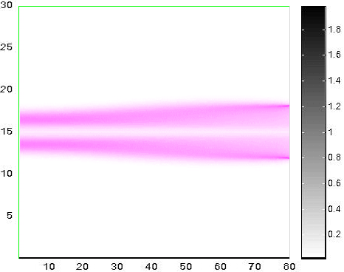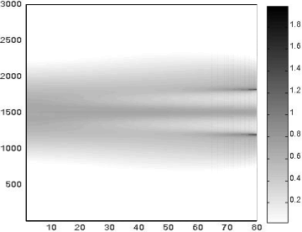
а б
Рис.1. Распределение интенсивности волны накачки (а) и сигнальной волны (б)
Для проверки результатов расчета был проведен эксперимент. В эксперименте волновод был сформирован двумя пучками диаметром 0,3 мм. Расстояние между пучками не превышало 0,5 мм. Размер сигнального пучка равнялся 10 мм. Источником накачки в эксперименте служил лазер с длиной волны света 532 нм. Мощность накачки в эксперименте достигала 300 мВт. Сигнальный пучок имел длину волны 633 нм. В качестве нелинейной среды использовалась жидкая эпоксидная смола.
На рисунке 2 представлено распределение интенсивности сигнального пучка, измеренное на выходе из кюветы с нелинейной жидкостью. Можно видеть, что свет, заключенный между пучками, фокусируется в узкую линию. При высокой мощности накачки на выходе из нелинейной среды происходит дифракционное расплывание света, как это наблюдается в оптических волноводах.
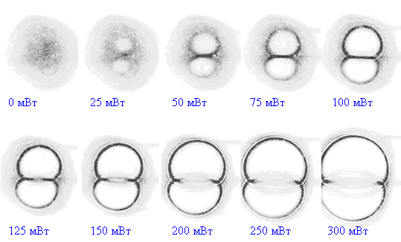
Рис.2. Распределение интенсивности сигнальной волны на выходе из нелинейной среды.
Таким образом, полученные в работе результаты показывают, что при помощи оптических пучков можно сформировать в дефокусирующей среде с тепловой нелинейностью индуцированный волновод.

Литература
- Горбач Д. В., Романов О. Г., Сухоруков А. П., Толстик А. Л. Формирование динамических волноводных структур в средах с тепловой и резонансной нелинейностью // Изв. РАН, Сер. физ. – 2011, – Т.75, № 12, – С. 1737.
- Калинович А. А., Лобанов В. Е., Сухоруков А. П. Взаимное отталкивание оптических пучков в средах с нелокальной нелинейностью // Изв. РАН, Сер. физ. – 2010. – Т. 74, № 12. – С. 1789.
- Князев Г.А., Сухоруков А.П. Взаимодействие оптических пучков в среде с тепловой нелинейностью // Вест. ХНУ им. В.Н. Каразина, сер. Радиофизика и электроника. – 2011, – № 983 – Вып. 19, – С. 33.
- Lobanov V. E., Kalinovich A. A., Sukhorukov A. P., Bennet F., Neshev D. Nonlinear reflection of optical beams in the media with a thermal nonlinearity // Laser Physics. – 2009. – V. 19, № 5. – P. 1112.

